BỘ GIÁO DỤC VÀ ĐÀO TẠO
TRƯỜNG ĐẠI HỌC SƯ PHẠM KỸ THUẬT HƯNG YÊN



ĐỒ ÁN 2

KIỂM THỬ WEBSITE CHARLES&KEITH

NGÀNH: KỸ THUẬT PHẦN MỀM
CHUYÊN NGÀNH: KIỂM THỬ VÀ
ĐẢM BẢO CHẤT LƯỢNG PHẦN MỀM

SINH VIÊN: ĐỖ THỊ HOÀI LINH
MÃ LỚP: 12522T.1
HƯỚNG DẪN: TS. ĐÀO ANH HIỂN

HƯNG YÊN - 2024
NHẬN XÉT

Nhận xét của giảng viên hướng dẫn:
.......................................................................................................................................
.......................................................................................................................................
.......................................................................................................................................
.......................................................................................................................................
.......................................................................................................................................
.......................................................................................................................................
.......................................................................................................................................
.......................................................................................................................................
.......................................................................................................................................
.......................................................................................................................................
.......................................................................................................................................
.......................................................................................................................................
.......................................................................................................................................
.......................................................................................................................................
.......................................................................................................................................
.......................................................................................................................................
.......................................................................................................................................
.......................................................................................................................................
.......................................................................................................................................
.......................................................................................................................................
.......................................................................................................................................
GIẢNG VIÊN HƯỚNG DẪN
(Ký và ghi rõ họ tên)

LỜI CAM ĐOAN

Em xin cam đoan đồ án “Kiểm thử website Charleskeith” là kết quả thực hiện của bản thân em dưới sự hướng dẫn của thầy Đào Anh Hiển
Những phần sử dụng tài liệu tham khảo trong đồ án đã được nêu rõ trong phần tài liệu tham khảo. Các kết quả trình bày trong đồ án và chương trình xây dựng được hoàn toàn là kết quả do bản thân em thực hiện.
Nếu vi phạm lời cam đoan này, em xin chịu hoàn toàn trách nhiệm trước Khoa và Nhà trường.
Hưng Yên, ngày … tháng … năm…..
Sinh viên

…………………………………..

LỜI CẢM ƠN

Để có thể hoàn thành đồ án này, đầu tiên em xin phép gửi lời cảm ơn tới bộ môn Công nghệ phần mềm, Khoa Công nghệ thông tin - Trường Đại học Sư phạm Kỹ thuật Hưng Yên đã tạo điều kiện thuận lợi cho em thực hiện đồ án môn học này.
Đặc biệt em xin chân thành cảm ơn thầy Đào Anh Hiển đã rất tận tình hướng dẫn, chỉ bảo em trong suốt thời gian thực hiện đồ án vừa qua.
Em cũng xin chân thành cảm ơn tất cả các Thầy, các Cô trong Trường đã tận tình giảng dạy, trang bị cho em những kiến thức cần thiết, quý báu để giúp em thực hiện được đồ án này.
Mặc dù em đã có cố gắng, nhưng với kiến thức còn hạn chế, trong quá trình thực hiện đề tài không tránh khỏi những thiếu sót. Em hi vọng sẽ nhận được những ý kiến nhận xét, góp ý của các Thầy giáo, Cô giáo về những kết quả triển khai trong đồ án.
Em xin trân trọng cảm ơn!
MỤC LỤC
NHẬN XÉT 2
Nhận xét của giảng viên hướng dẫn: 2
CHƯƠNG 1: TỔNG QUAN VỀ ĐỀ TÀI 10
1.1 Lý do chọn đề tài 10
1.2 Mục tiêu của đề tài 11
1.2.1 Mục tiêu tổng quát 11
1.2.2 Mục tiêu cụ thể 12
1.3 Giới hạn và phạm vi của đề tài 12
1.3.1 Đối tượng nghiên cứu 12
1.3.2 Phạm vi nghiên cứu 13
1.4 Nội dung thực hiện 14
1.5 Phương pháp tiếp cận 16
CHƯƠNG 2: CƠ SỞ LÝ THUYẾT 18
2.1. Tổng quan về kiểm thử ứng dụng web 18
2.2. Các khía cạnh kiểm thử chính: 18
2.2.1. Kiểm thử chức năng (Functional Testing) 18
2.2.2. Kiểm thử giao diện người dùng (UI Testing) 19
2.2.3. Kiểm thử hiệu suất (Performance Testing) 20
2.3. Giới thiệu các công cụ kiểm thử: 20
2.3.1. Katalon cho kiểm thử chức năng và giao diện 20
2.3.2. JMeter cho kiểm thử hiệu suất 22
CHƯƠNG 3: PHÂN TÍCH YÊU CẦU VÀ LẬP KẾ HOẠCH KIỂM THỬ 24
3.1. Phân tích yêu cầu kiểm thử 24
3.1.1 Yêu cầu chức năng 24
3.1.2 Yêu cầu phi chức năng 24
3.2. Kế hoạch kiểm thử 25
3.2.1. Phương pháp kiểm thử 25
3.2.2. Môi trường kiểm thử 25
CHƯƠNG 4: TRIỂN KHAI KIỂM THỬ ỨNG DỤNG WEB 27
4.1. Thiết kế kịch bản kiểm thử 27
4.1.1. Thiết kế kịch bản Kiểm thử chức năng 27
4.1.2. Thiết kế kịch bản Kiểm thử giao diện 27
4.1.3. Thiết kế kịch bản Kiểm thử hiệu xuất 27
4.2. Xây dựng và thực thi các trường hợp kiểm thử 27
4.2.1. Xây dựng và thực thi các trường hợp Kiểm thử chức năng 27
4.2.2. Xây dựng và thực thi các trường hợp Kiểm thử giao diện 27
4.2.3. Xây dựng và thực thi các trường hợp Kiểm thử hiệu xuất 27
4.3. Báo cáo và phân tích kết quả kiểm thử 27
4.3.1. Báo cáo kiểm thử chức năng 27
4.3.2. Báo cáo kiểm thử giao diện 27
4.3.3. Báo cáo kiểm thử hiệu suất 27
CHƯƠNG 5: KẾT LUẬN VÀ HƯỚNG PHÁT TRIỂN 28
5.1. Kết quả đạt được của đề tài 28
5.2. Hạn chế của đề tài 28
5.3. Hướng phát triển của đề tài 28
TÀI LIỆU THAM KHẢO 29

DANH MỤC CÁC THUẬT NGỮ
STT | Từ viết tắt | Cụm từ tiếng anh | Diễn giải
1 | SRS | Software Requirement Specification | Đặc tả yêu cầu phần mềm

DANH MỤC CÁC BẢNG
Bảng 3-1: Thiết kế bảng Skins lưu trữ các loại khung giao diện 15
Bảng 3-2: Thiết kế bảng lưu trữ các Module được thiết kế 15

DANH MỤC CÁC HÌNH VẼ, ĐỒ THỊ
Hình 3-1: Mô hình kiến trúc tổng thể hệ thống SEVN Framework 14
Hình 3-2: Mô hình kiến trúc chi tiết của hệ thống SEVN Framework 14
Hình 3-3: Mô hình lưu trữ cấu trúc website trên Database 14

CHƯƠNG 1: TỔNG QUAN VỀ ĐỀ TÀI
1.1 Lý do chọn đề tài
Trong thời đại công nghệ số hiện nay, thương mại điện tử đã và đang trở thành một phần không thể thiếu trong đời sống hằng ngày của con người. Đặc biệt, đối với các thương hiệu lớn như Charles & Keith, website không chỉ là một kênh để giới thiệu sản phẩm mà còn là công cụ quan trọng để tiếp cận khách hàng, tăng cường trải nghiệm người dùng, và thúc đẩy doanh số bán hàng. Việc đảm bảo website hoạt động ổn định, bảo mật và thân thiện với người dùng là điều vô cùng quan trọng. Từ đó, kiểm thử website trở thành một yếu tố cốt lõi để đảm bảo rằng trải nghiệm của người dùng không bị gián đoạn và các tính năng được vận hành chính xác.
- Tầm quan trọng và vai trò của đề tài
Đảm bảo chất lượng dịch vụ: Việc kiểm thử website Charles & Keith giúp đảm bảo rằng tất cả các chức năng đều hoạt động đúng, từ hệ thống mua hàng đến các tính năng tìm kiếm sản phẩm, đảm bảo không xảy ra lỗi làm ảnh hưởng đến trải nghiệm khách hàng.
Tăng cường trải nghiệm người dùng: Một website thân thiện, ổn định sẽ giúp người dùng dễ dàng tìm kiếm và mua sắm sản phẩm, từ đó tăng cường sự hài lòng và tạo ra ấn tượng tích cực về thương hiệu.
Bảo mật và an toàn thông tin: Đối với một trang thương mại điện tử, thông tin của khách hàng, đặc biệt là các thông tin thanh toán, phải được bảo mật. Việc kiểm thử hệ thống giúp phát hiện các lỗ hổng tiềm ẩn, tránh nguy cơ bị tấn công và bảo vệ dữ liệu khách hàng.
- Tính cấp thiết của đề tài
Phát triển nhanh chóng của thương mại điện tử: Sự cạnh tranh khốc liệt trong ngành đòi hỏi mỗi thương hiệu phải đảm bảo tính chuyên nghiệp, sự chính xác và thân thiện trong trải nghiệm của khách hàng khi truy cập website. Do đó, kiểm thử trở thành yếu tố không thể thiếu trong quá trình phát triển và duy trì website.
Tính linh hoạt và khả năng đáp ứng: Các trang web thương mại điện tử thường xuyên cập nhật các chức năng mới và cải tiến tính năng để phù hợp với xu hướng thị trường và nhu cầu của người dùng. Kiểm thử giúp phát hiện sớm các lỗi khi cập nhật, đảm bảo website hoạt động liên tục và ổn định.
- Những bất cập, hạn chế của hệ thống cũ
Tồn tại các lỗi ảnh hưởng đến trải nghiệm người dùng: Ở một số hệ thống website thương mại điện tử, lỗi phát sinh khi thanh toán, tìm kiếm sản phẩm, hoặc đăng nhập tài khoản có thể gây gián đoạn cho khách hàng, thậm chí làm mất uy tín của thương hiệu.
Rủi ro bảo mật: Hệ thống cũ có thể tồn tại những lỗ hổng bảo mật tiềm ẩn, đặc biệt trong các quy trình thanh toán hoặc đăng nhập. Điều này tạo điều kiện cho hacker xâm nhập và lấy cắp thông tin khách hàng.
Khả năng tương thích kém trên các thiết bị khác nhau: Việc không tối ưu hoá cho các nền tảng hoặc trình duyệt khác nhau cũng là một trong những hạn chế thường gặp, gây khó khăn cho người dùng khi truy cập trên thiết bị di động, máy tính bảng, hoặc các trình duyệt khác ngoài Google Chrome.
Như vậy, việc chọn đề tài kiểm thử website Charles & Keith không chỉ là cơ hội để người học áp dụng kiến thức vào thực tiễn mà còn góp phần quan trọng vào việc nâng cao chất lượng trải nghiệm của người dùng, đồng thời tăng cường uy tín và sự tin tưởng của khách hàng đối với thương hiệu.
1.2 Mục tiêu của đề tài

1.2.1 Mục tiêu tổng quát
Mục tiêu tổng quát của đề tài “Kiểm thử website Charles & Keith” là đảm bảo tính ổn định, hiệu quả và bảo mật của hệ thống trang web thương mại điện tử của thương hiệu Charles & Keith. Đề tài tập trung vào việc phát hiện, đánh giá và khắc phục các lỗi tiềm ẩn, giúp website hoạt động chính xác, từ đó tối ưu hóa trải nghiệm người dùng và nâng cao độ tin cậy của khách hàng đối với thương hiệu.
Bằng cách triển khai kiểm thử hệ thống một cách toàn diện, đề tài nhằm góp phần phát hiện sớm các sự cố về chức năng, hiệu suất và bảo mật, tạo tiền đề cho việc xây dựng một hệ thống thương mại điện tử hoàn thiện, an toàn và thân thiện với người dùng, đáp ứng tốt các nhu cầu và kỳ vọng của thị trường trong lĩnh vực bán lẻ thời trang trực tuyến.

1.2.2 Mục tiêu cụ thể
Phát hiện và sửa lỗi chức năng: Kiểm tra các tính năng như đăng ký, đăng nhập, thanh toán, giỏ hàng, và tìm kiếm sản phẩm để đảm bảo không có lỗi trong quá trình sử dụng. Đảm bảo các tính năng này hoạt động ổn định trên các trình duyệt và thiết bị khác nhau.
Kiểm tra hiệu suất: Thực hiện kiểm thử tải và kiểm thử căng thẳng để đánh giá khả năng xử lý lưu lượng truy cập lớn của website. Đảm bảo thời gian phản hồi trang nhanh và không có sự gián đoạn khi có tải cao.
Kiểm thử bảo mật: Kiểm tra các lỗ hổng bảo mật, đặc biệt ở các khu vực nhạy cảm như thanh toán và đăng nhập. Đảm bảo rằng dữ liệu khách hàng được bảo vệ an toàn và website chống lại các tấn công bảo mật.
Đảm bảo tính tương thích: Kiểm tra sự tương thích của website trên các trình duyệt (Chrome, Firefox, Safari, Edge) và hệ điều hành khác nhau (Windows, macOS, iOS, Android). Đảm bảo giao diện và chức năng của website hiển thị chính xác trên mọi thiết bị.
Đánh giá trải nghiệm người dùng (UX): Đánh giá giao diện và trải nghiệm người dùng để đảm bảo sự dễ sử dụng, thiết kế thân thiện và dễ điều hướng. Đảm bảo người dùng không gặp phải bất kỳ trở ngại nào trong quá trình sử dụng.
Lập báo cáo kiểm thử: Cung cấp báo cáo chi tiết về các lỗi phát hiện, mức độ nghiêm trọng của từng lỗi và đề xuất giải pháp khắc phục cụ thể để cải thiện website.
Đưa ra khuyến nghị cải tiến: Dựa trên kết quả kiểm thử, đưa ra các đề xuất nhằm tối ưu hóa hiệu suất, bảo mật và tính tương thích của website để nâng cao chất lượng và sự ổn định lâu dài.
1.3 Giới hạn và phạm vi của đề tài

1.3.1 Đối tượng nghiên cứu
Đối tượng nghiên cứu của đề tài "Kiểm thử website Charles & Keith" bao gồm các yếu tố liên quan đến hiệu quả hoạt động của website thương mại điện tử.
Website Charles & Keith: là đối tượng chính trong nghiên cứu, bao gồm tất cả các tính năng, giao diện, hiệu suất, bảo mật và khả năng tương thích của website Charles & Keith.
Các công cụ kiểm thử phần mềm:
- Katalon Studio: Công cụ tự động hóa kiểm thử được sử dụng để kiểm tra chức năng và giao diện website. Nó hỗ trợ việc kiểm tra tính năng mua sắm, đăng nhập, thanh toán, và đảm bảo giao diện hoạt động tốt trên nhiều nền tảng.
- Apache JMeter: Công cụ kiểm thử hiệu suất được dùng để đánh giá khả năng chịu tải của website, đảm bảo rằng hệ thống hoạt động ổn định ngay cả khi có số lượng lớn người dùng truy cập đồng thời.
Các công cụ kiểm thử đóng vai trò quan trọng trong việc cung cấp dữ liệu đáng tin cậy về chất lượng, hiệu suất và tính ổn định của website, hỗ trợ đội ngũ kiểm thử và phát triển đưa ra các cải tiến cần thiết.

1.3.2 Phạm vi nghiên cứu
- Phạm vi không gian:
Nghiên cứu được tiến hành tại website Charles & Keith (www.charleskeith.com), bao gồm cả phiên bản dành cho máy tính để bàn và thiết bị di động. Phạm vi không gian cũng bao gồm các môi trường kiểm thử như các trình duyệt web phổ biến (Chrome, Firefox, Safari, Edge) và các hệ điều hành khác nhau (Windows, macOS, iOS, Android).
- Phạm vi thời gian:
Số liệu thứ cấp: Dữ liệu về website Charles & Keith sẽ được thu thập từ các báo cáo trước đây, tài liệu liên quan đến hoạt động của website, và các nghiên cứu về xu hướng mua sắm trực tuyến trong thời gian từ 2022 đến 2024.
Số liệu sơ cấp: Dữ liệu sơ cấp sẽ được thu thập trong suốt quá trình kiểm thử website, diễn ra trong vòng 2-3 tháng (tùy thuộc vào quy mô kiểm thử). Quá trình kiểm thử sẽ diễn ra liên tục và được ghi nhận theo từng giai đoạn (kiểm thử chức năng, hiệu suất, bảo mật, và trải nghiệm người dùng).
- Ý nghĩa khoa học:
Đề tài góp phần làm phong phú thêm các nghiên cứu trong lĩnh vực kiểm thử phần mềm và ứng dụng kiểm thử trong môi trường thương mại điện tử, đặc biệt là trong việc đánh giá chất lượng website từ các khía cạnh chức năng, hiệu suất, bảo mật và trải nghiệm người dùng.
- Ý nghĩa thực tiễn:
Đề tài cung cấp các giải pháp cụ thể giúp nâng cao chất lượng và bảo mật của website Charles & Keith, tối ưu hóa trải nghiệm người dùng và hỗ trợ cải thiện hiệu quả hoạt động kinh doanh trực tuyến. Các kết quả kiểm thử cũng giúp đội ngũ phát triển website đưa ra các cải tiến kịp thời, giảm thiểu rủi ro và nâng cao sự hài lòng của khách hàng.
1.4 Nội dung thực hiện
- Tìm hiểu và phân tích yêu cầu của website
Nghiên cứu tổng quan: Xác định tính năng chính, đối tượng sử dụng, mục tiêu website, bảo mật và trải nghiệm người dùng.
Phân tích yêu cầu chức năng: Tập trung vào các tính năng như đăng ký tài khoản, tìm kiếm sản phẩm, thanh toán, giỏ hàng, quản lý tài khoản và các tính năng hỗ trợ khác.
Phân tích yêu cầu phi chức năng: Bao gồm hiệu suất, bảo mật, tương thích nền tảng, khả năng mở rộng hệ thống.
- Lập kế hoạch kiểm thử
Kiểm thử chức năng: Xây dựng kịch bản kiểm thử chi tiết cho các tính năng chính của website.
Kiểm thử hiệu suất: Đặt tiêu chí kiểm thử như thời gian tải trang, khả năng xử lý đồng thời, khả năng chịu tải.
Kiểm thử bảo mật: Lên kế hoạch kiểm tra lỗ hổng bảo mật, thử nghiệm tấn công giả lập và bảo vệ dữ liệu.
Kiểm thử tương thích: Xác định các trình duyệt (Chrome, Firefox, Safari, Edge) và thiết bị (iOS, Android) cần kiểm thử để đảm bảo tương thích.

- Triển khai kiểm thử
Chức năng: Thực hiện kiểm thử theo kịch bản, đảm bảo các tính năng hoạt động chính xác và không lỗi.
Hiệu suất: Kiểm thử tải và căng thẳng bằng công cụ để đánh giá tốc độ tải, xử lý lượng lớn người dùng.
Bảo mật: Sử dụng công cụ kiểm tra lỗ hổng, thực hiện tấn công giả lập và kiểm tra quy trình bảo mật.
Tương thích: Thử nghiệm trên các trình duyệt và thiết bị khác nhau, đảm bảo hiển thị đúng trên mọi nền tảng.
Đánh giá UX: Kiểm tra giao diện người dùng về tính thân thiện, dễ sử dụng và khả năng đáp ứng trên nhiều thiết bị.
- Lập báo cáo kiểm thử
Kết quả kiểm thử: Báo cáo chi tiết các lỗi, mức độ nghiêm trọng, kèm đề xuất khắc phục.
Đề xuất cải tiến: Cung cấp giải pháp nâng cao hiệu suất, bảo mật, khả năng tương thích dựa trên kết quả kiểm thử.
- Đánh giá và kết luận
Đánh giá tổng thể: Xác định điểm mạnh và yếu của website sau kiểm thử.
Giải pháp lâu dài: Đề xuất các biện pháp giúp website duy trì sự ổn định, hiệu quả và an toàn trong tương lai.
1.5 Phương pháp tiếp cận
- Tiếp cận trực tiếp với người sử dụng hệ thống
Khảo sát người dùng cuối: Phỏng vấn, khảo sát khách hàng để thu thập thông tin về trải nghiệm sử dụng, các vấn đề và kỳ vọng đối với website.
Khảo sát đội ngũ phát triển và quản lý: Trao đổi với các chuyên gia phát triển và đội ngũ quản lý để tìm hiểu về hiệu suất, bảo mật và chức năng của hệ thống.
- Phân tích và đánh giá hệ thống cũ
Đánh giá hiệu quả hoạt động: Kiểm tra tình trạng hiện tại của website để xác định các vấn đề liên quan đến chức năng, hiệu suất và bảo mật.
Phân tích phản hồi UX: Đánh giá phản hồi từ người dùng về giao diện và trải nghiệm, tìm hiểu những điểm gây khó khăn hoặc bất tiện.
- Đề xuất phương án cải tiến
Lựa chọn phương án kiểm thử: Đề xuất các hình thức kiểm thử (chức năng, hiệu suất, bảo mật, tương thích) phù hợp với mục tiêu cải tiến.
Lựa chọn công cụ kiểm thử: Chọn các công cụ kiểm thử tối ưu như Katalon Studio, Apache JMeter để đảm bảo độ chính xác và hiệu quả.
Giải pháp cải tiến: Đưa ra các giải pháp như cải thiện tốc độ tải trang, xử lý lỗ hổng bảo mật, tối ưu hóa UX/UI.
- Đánh giá và lựa chọn hệ thống mới
Đề xuất phương án: Cung cấp các giải pháp cải tiến khả thi, phân tích ưu và nhược điểm của từng phương án.
Hỗ trợ ra quyết định: Tư vấn chủ đầu tư lựa chọn phương án phù hợp nhất, đảm bảo cải thiện hiệu quả và đáp ứng kỳ vọng người dùng.
- Triển khai phương án cải tiến
Thực hiện nâng cấp: Áp dụng các giải pháp đã đề xuất, kiểm thử lại hệ thống sau cải tiến.
Đảm bảo hoạt động: Kiểm tra để đảm bảo hệ thống mới vận hành ổn định, hiệu quả và bảo mật, đáp ứng đầy đủ nhu cầu của người dùng.

CHƯƠNG 2: CƠ SỞ LÝ THUYẾT
2.1. Tổng quan về kiểm thử ứng dụng web
Kiểm thử ứng dụng web là quá trình hệ thống nhằm đảm bảo website hoạt động đúng chức năng, ổn định, và mang lại trải nghiệm tốt nhất cho người dùng. Đặc điểm của kiểm thử ứng dụng web bao gồm:
- ➢Kiểm thử chức năng: Đảm bảo rằng các tính năng hoạt động đúng theo yêu
cầu. Ví dụ: người dùng có thể thêm sản phẩm vào giỏ hàng, thanh toán thành công, và nhận được thông báo xác nhận.
- ➢Kiểm thử giao diện: Đánh giá giao diện website có dễ sử dụng, hiển thị đẹp
mắt, và thân thiện trên mọi thiết bị.
- ➢Kiểm thử hiệu suất: Xác minh website hoạt động tốt ngay cả khi có nhiều
người dùng truy cập đồng thời hoặc trong các tình huống tải nặng.
2.2. Các khía cạnh kiểm thử chính:

2.2.1. Kiểm thử chức năng (Functional Testing)
Mục tiêu: Đảm bảo rằng các chức năng trên website hoạt động đúng như mong đợi và không xảy ra lỗi chức năng.
Chi tiết kiểm thử:
- Kiểm tra quy trình mua sắm trực tuyến:
Người dùng có thể duyệt danh mục sản phẩm, chọn kích thước, màu sắc, và thêm sản phẩm vào giỏ hàng.
Kiểm tra giỏ hàng: xem lại sản phẩm, cập nhật số lượng, xóa sản phẩm.
Thanh toán: Kiểm tra các bước thanh toán như chọn phương thức, nhập thông tin giao hàng, và xử lý thanh toán qua cổng như thẻ tín dụng, PayPal.
- Kiểm tra tài khoản người dùng:
Đăng ký tài khoản với email hoặc mạng xã hội.
Đăng nhập và khôi phục mật khẩu.
Chỉnh sửa thông tin tài khoản cá nhân.
- Kiểm tra tìm kiếm và lọc sản phẩm:
Tìm kiếm sản phẩm theo từ khóa.
Lọc sản phẩm theo giá, màu sắc, kích thước, loại sản phẩm.
- Kiểm tra thông báo và email:
Thông báo lỗi rõ ràng khi nhập thông tin không hợp lệ (như số điện thoại, email sai định dạng).
Kiểm tra email xác nhận đơn hàng và email khôi phục mật khẩu.

2.2.2. Kiểm thử giao diện người dùng (UI Testing)
Mục tiêu: Đảm bảo giao diện của website đồng nhất, thân thiện, và phù hợp trên các trình duyệt và thiết bị khác nhau.
➢Tương thích trình duyệt: Kiểm tra website trên các trình duyệt phổ biến như Google Chrome, Mozilla Firefox, Safari, Microsoft Edge.
➢Tương thích thiết bị: Kiểm tra hiển thị và tính năng trên các thiết bị như PC, laptop, máy tính bảng, và điện thoại thông minh (iOS, Android).
➢Độ phân giải màn hình: Đảm bảo website hiển thị đúng trên các độ phân giải màn hình khác nhau như 1920x1080 (Full HD), 1366x768, 360x640 (mobile).
➢Kiểm tra bố cục và giao diện: Kiểm tra độ đồng nhất của phông chữ, màu sắc, và biểu tượng trên tất cả các trang. Kiểm tra vị trí và kích thước của nút bấm, liên kết, và các form nhập liệu.
➢Kiểm tra trải nghiệm người dùng: Đảm bảo người dùng có thể dễ dàng điều hướng và thực hiện các tác vụ mà không gặp khó khăn.

2.2.3. Kiểm thử hiệu suất (Performance Testing)
Mục tiêu: Đảm bảo website hoạt động ổn định và mượt mà khi có số lượng lớn người dùng truy cập đồng thời.
Chi tiết kiểm thử:
- Kiểm thử tải (Load Testing): Kiểm tra tốc độ tải trang khi có từ 100, 500, 1000 người dùng truy cập đồng thời. Đánh giá hiệu năng của các trang quan trọng: trang chủ, danh mục sản phẩm, và trang thanh toán.
- Kiểm thử stress (Stress Testing): Tăng dần số lượng người dùng hoặc yêu cầu để xác định giới hạn tối đa mà website có thể chịu đựng trước khi xảy ra lỗi.
- Kiểm thử thời gian phản hồi (Response Time Testing): Đo thời gian phản hồi cho các yêu cầu như tải trang, gửi form đăng ký, và thực hiện thanh toán.
- Kiểm thử độ ổn định (Stability Testing): Kiểm tra khả năng duy trì hiệu suất của hệ thống khi chạy liên tục trong thời gian dài.
2.3. Giới thiệu các công cụ kiểm thử:

2.3.1. Katalon cho kiểm thử chức năng và giao diện
Mô tả: Katalon Studio là một công cụ tự động hóa kiểm thử miễn phí, hỗ trợ kiểm thử chức năng và giao diện người dùng trên nhiều nền tảng như web, ứng dụng di động và API.
- Tính năng chính:
- Hỗ trợ kiểm thử tự động cho ứng dụng web và mobile.
- Cung cấp giao diện thân thiện với kịch bản kiểm thử dạng kéo-thả, phù hợp cho cả người không chuyên về lập trình.
- Hỗ trợ kiểm thử API và tích hợp với CI/CD.
- Tích hợp mạnh mẽ với các công cụ khác như Jira, Git,...
- Áp dụng trong dự án:
Tự động hóa kiểm tra các chức năng như đăng ký, đăng nhập, và thanh toán.
Thực hiện kiểm tra giao diện trên nhiều trình duyệt.
- Ưu điểm:
- Dễ sử dụng: Không yêu cầu kiến thức lập trình sâu, phù hợp với cả người mới bắt đầu.
- Tích hợp tốt: Hỗ trợ các công cụ DevOps phổ biến, tạo sự linh hoạt trong các quy trình phát triển phần mềm.
- Đa nền tảng: Kiểm thử được trên web, mobile, API và desktop.
- Thư viện sẵn có: Cung cấp nhiều mẫu kịch bản kiểm thử và thư viện từ cộng đồng hỗ trợ.
- Hiệu quả chi phí: Có phiên bản miễn phí với đầy đủ tính năng cơ bản và phiên bản trả phí với các tính năng nâng cao.

- Nhược điểm:
- Hiệu suất hạn chế với dự án lớn: Không tối ưu khi xử lý các dự án lớn hoặc các kịch bản kiểm thử phức tạp.
- Cần nâng cao để tùy chỉnh: Đối với các nhu cầu kiểm thử đặc thù, có thể cần kỹ năng lập trình để mở rộng.
- Cộng đồng nhỏ hơn: So với các công cụ kiểm thử khác như Selenium, Katalon có cộng đồng người dùng nhỏ hơn.

2.3.2. JMeter cho kiểm thử hiệu suất
Mô tả: Apache JMeter là công cụ mã nguồn mở dùng để kiểm thử hiệu suất và tải cho ứng dụng web, API, và các hệ thống khác. Nó mô phỏng nhiều người dùng truy cập đồng thời, giúp đo lường tốc độ, độ ổn định, và khả năng chịu tải của hệ thống.
➢Tính năng chính:
- Mô phỏng tải của hàng ngàn người dùng đồng thời gửi yêu cầu tới website.
- Đo lường các thông số hiệu suất như thời gian phản hồi, thông lượng, và tỷ lệ lỗi.
- Hỗ trợ tạo các kịch bản kiểm thử hiệu suất phức tạp với giao diện thân thiện.
➢Áp dụng trong dự án:
Mô phỏng 1000+ người dùng truy cập đồng thời để kiểm tra hiệu năng.
Đo lường thời gian phản hồi và xác định điểm nghẽn (bottleneck) trên các trang như giỏ hàng và thanh toán.
➢Ưu điểm
Miễn phí và mã nguồn mở: Giảm chi phí và dễ tiếp cận, được cộng đồng duy trì mạnh mẽ.
Mô phỏng tải lớn: Có thể giả lập hàng ngàn người dùng đồng thời, phù hợp cho hệ thống lớn.
Hỗ trợ đa giao thức: Kiểm thử HTTP/HTTPS, REST, SOAP, JDBC, TCP, FTP,...
Tích hợp mạnh mẽ: Dễ dàng tích hợp với Jenkins và các công cụ CI/CD khác.
Giao diện thân thiện: Dễ sử dụng và cấu hình, hỗ trợ plugin để mở rộng chức năng.
Báo cáo chi tiết: Cung cấp thông tin trực quan qua biểu đồ và số liệu.
➢Nhược điểm
Tiêu tốn tài nguyên: Yêu cầu cấu hình hệ thống cao khi kiểm thử với lượng người dùng lớn.
Không hỗ trợ kiểm thử giao diện: Không phù hợp cho kiểm thử trực quan hoặc các ứng dụng phức tạp về UI.
Đường cong học tập: Đòi hỏi kiến thức về mạng và giao thức cho các kịch bản phức tạp.
Giới hạn về khả năng mô phỏng thực tế: Không thể tái hiện hoàn toàn hành vi người dùng trong môi trường đa dạng.

CHƯƠNG 3: PHÂN TÍCH YÊU CẦU VÀ LẬP KẾ HOẠCH KIỂM THỬ
3.1. Phân tích yêu cầu kiểm thử

3.1.1 Yêu cầu chức năng
Tên chức năng | Mô tả
Đăng nhập | Chức năng này cho phép người dùng đăng nhập hệ thống để vào trang web
Đăng ký | Chức năng này giúp người dùng đăng kí tài khoản vào trang web để mua hàng
Quên mật khẩu | Chức năng này giúp mọi người lấy lại mật khẩu khi quên
Đổi mật khẩu | Chức năng này giúp mọi người đổi lại mật khẩu.
Tìm kiếm sản phẩm | Chức năng này giúp người dùng tìm kiếm sản phẩm
Thông tin chi tiết sản phẩm | Kiểm tra thông tin chi tiết về tên và giá cả sản phẩm
Quản lý giỏ hàng | Chức năng này giúp người dùng quản lý sản phẩm đã được thêm vào giỏ
Đặt hàng | Chức năng này dùng để quản lý đặt hàng
Thông tin cá nhân | Chức năng này dùng để xem thông tin cá nhân
- Chức năng đăng nhập

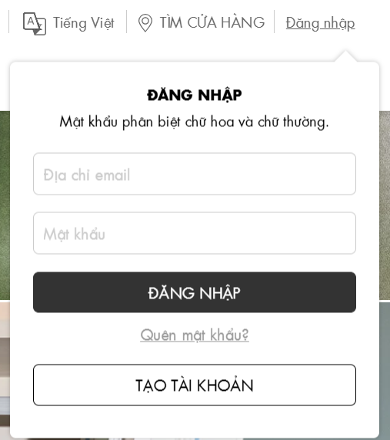

Mô tả chức năng:
- Ô nhập email (Địa chỉ email): Chức năng này yêu cầu người dùng nhập địa chỉ email của họ vào đây để tiến hành đăng nhập. Chức năng kiểm tra định dạng email hợp lệ (ví dụ: phải có ký tự "@" và "." trong địa chỉ email).
- Ô nhập mật khẩu (Mật khẩu): Chức năng này yêu cầu người dùng nhập mật khẩu của họ. Mật khẩu phải đáp ứng các yêu cầu bảo mật (ví dụ: độ dài tối thiểu, ký tự đặc biệt, chữ hoa chữ thường).
- Nút Đăng nhập: Sau khi người dùng điền đầy đủ email và mật khẩu, họ có thể nhấn nút này để đăng nhập vào hệ thống. Chức năng kiểm tra xem email và mật khẩu có chính xác không và có tài khoản tồn tại trong hệ thống.
- Liên kết "Quên mật khẩu?": Dành cho người dùng nếu họ quên mật khẩu. Khi nhấn vào đây, người dùng sẽ được chuyển đến một giao diện để khôi phục mật khẩu qua email hoặc các phương thức khác.
- Nút "Tạo tài khoản":Nếu người dùng chưa có tài khoản, họ có thể nhấn vào đây để tạo tài khoản mới. Hệ thống sẽ yêu cầu nhập thông tin cần thiết như email, mật khẩu, và các thông tin cá nhân khác để tạo tài khoản mới.

- Chức năng đăng ký
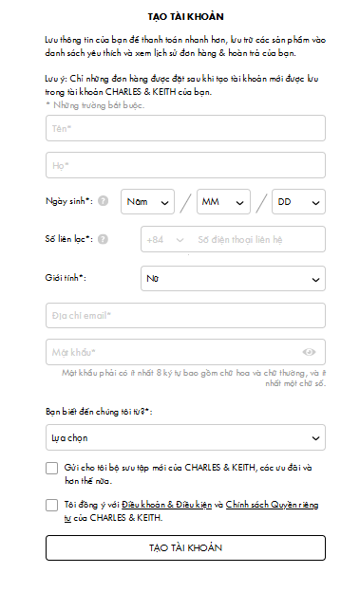

Mô tả chức năng:
- Tên: Nhập tên hợp lệ và kiểm tra xem có thông báo lỗi hay không. Nhập tên quá ngắn hoặc ký tự đặc biệt và kiểm tra thông báo lỗi.
- Ngày sinh: Chọn ngày, tháng, năm hợp lệ và xác minh rằng nó được chấp nhận.
Số điện thoại: Nhập số điện thoại hợp lệ với mã vùng và kiểm tra kết quả.
Giới tính: chọn giới tính nam hoặc nữ.
- Email: Nhập email hợp lệ và kiểm tra xem nó được chấp nhận. Định dạng email không hợp lệ thông báo lỗi.
- Mật khẩu: Tạo mật khẩu theo yêu cầu (độ dài, ký tự đặc biệt) và xác minh. Mật khẩu không đủ mạnh yêu cầu người dunbgf nhập lại mật khẩu khác.
- Lựa chọn: chọn các tùy chọn và đồng ý điều khoản.
Nút “Taoj tài khoản”: nếu các thông tin đầy đủ và chính xác sẽ thông báo tạo tài khoản thành công và người dùng có thể đăng nhập bằng tài khoản vừa tạo.
- Chức năng đăng ký sản phẩm
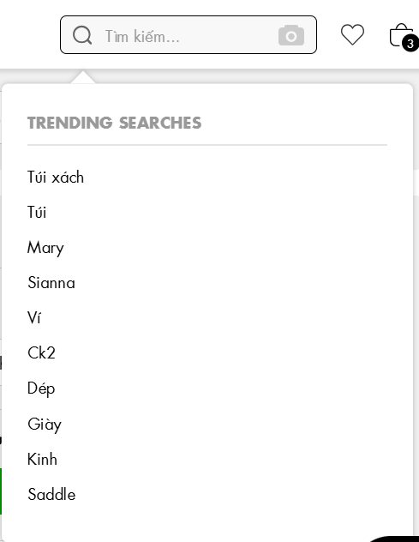

Mô tả chức năng:
- Thanh tìm kiếm: Người dùng nhập từ khóa vào ô tìm kiếm và nhấn Enter hoặc nhấp vào biểu tượng kính lúp để bắt đầu tìm kiếm. Hệ thống sẽ trả về kết quả tìm kiếm liên quan đến từ khóa đó.
- Tìm kiếm bằng hình ảnh: Người dùng nhấp vào biểu tượng máy ảnh để chọn một hình ảnh từ thiết bị của họ. Hệ thống sẽ tìm kiếm các sản phẩm, hình ảnh hoặc thông tin tương tự với hình ảnh đã chọn.
- Thêm vào giỏ hàng: Khi người dùng tìm thấy một sản phẩm muốn mua, họ có thể nhấp vào nút "Thêm vào giỏ hàng" (có thể được biểu diễn bằng biểu tượng giỏ hàng hoặc một nút khác). Sản phẩm sẽ được thêm vào giỏ hàng và số lượng sản phẩm trong giỏ hàng sẽ được cập nhật.
- Hiển thị các tìm kiếm phổ biến: Phần "TRENDING SEARCHES" cung cấp cho người dùng gợi ý về các từ khóa đang được nhiều người tìm kiếm, giúp họ khám phá các sản phẩm hoặc nội dung mới.

- Chức năng mua hàng
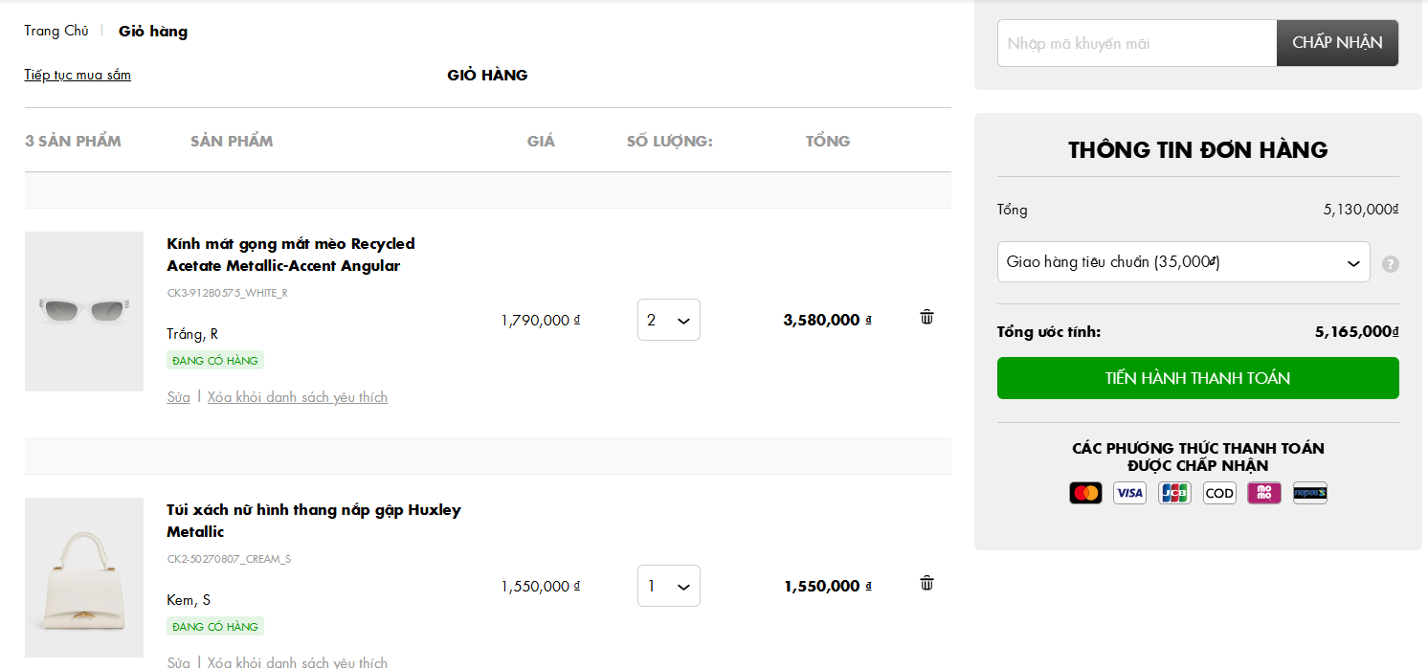

Mô tả chức năng:
- Danh sách sản phẩm: Tên sản phẩm: "Kính mắt gọng mắt mèo Recycled Acetate Metallic-Accent Angular" (màu Trắng, size R). Giá: 1,790,000 VND (cho 1 sản phẩm). Số lượng: Người dùng có thể điều chỉnh số lượng của sản phẩm trong giỏ (trong ảnh, số lượng đang là 2). Tổng giá trị sản phẩm: Giá của sản phẩm nhân với số lượng (2 x 1,790,000 = 3,580,000 VND).
- Tùy chọn thay đổi số lượng: Người dùng có thể thay đổi số lượng của sản phẩm bằng cách nhấn vào dấu "+" hoặc "-" hoặc chọn số lượng từ danh sách thả xuống.
- Cập nhật tổng giá: Sau khi thay đổi số lượng, tổng giá trị sẽ tự động được cập nhật.
- Tùy chọn "Sửa" và "Xóa khỏi danh sách yêu thích": Chức năng này cho phép người dùng thay đổi lựa chọn (nếu có) hoặc xóa sản phẩm khỏi giỏ hàng.
- Chọn phương thức giao hàng: Người dùng có thể chọn phương thức giao hàng (ví dụ: giao hàng tiêu chuẩn với phí 35,000 VND).
- Tổng số tiền:Tổng giá trị của đơn hàng (bao gồm các sản phẩm trong giỏ và phí giao hàng). Ví dụ trong ảnh, tổng là 5,130,000 VND, với phí giao hàng là 35,000 VND, tổng cộng là 5,165,000 VND.
- Nút "TIẾN HÀNH THANH TOÁN": Khi người dùng đã kiểm tra giỏ hàng và thấy hài lòng, họ có thể nhấn vào nút này để chuyển đến bước thanh toán.
- Các phương thức thanh toán: Các phương thức thanh toán được hỗ trợ (ví dụ: thẻ tín dụng, thẻ ghi nợ, COD, MoMo, v.v.). Người dùng có thể chọn phương thức thanh toán phù hợp với mình.

- Giao diện thông tin cá nhân
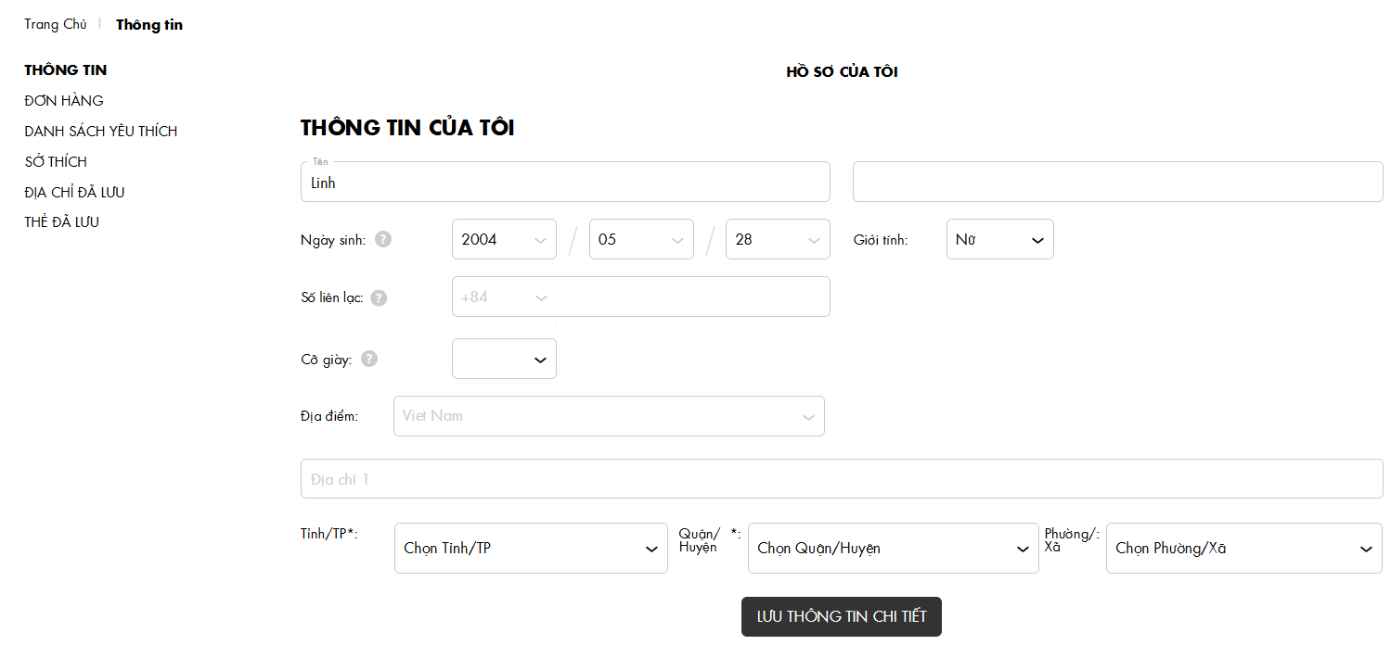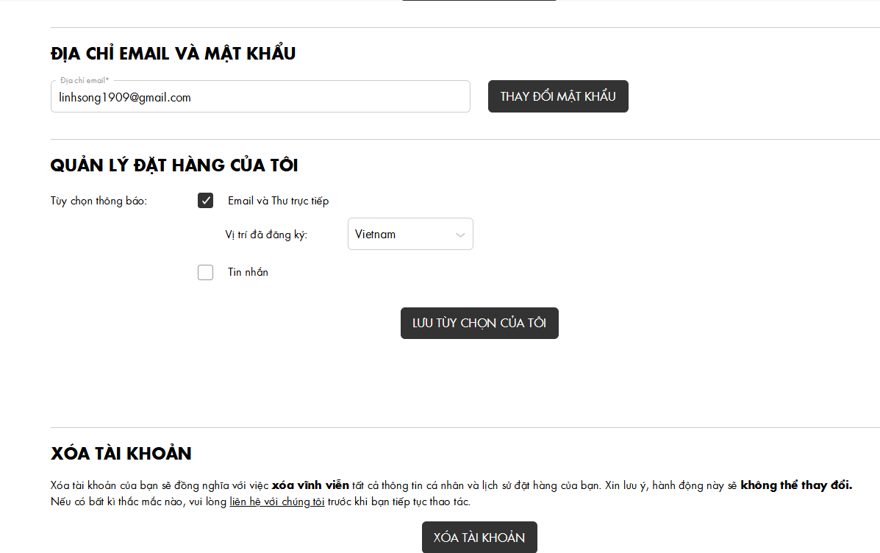

Mô tả chức năng:
- Xem thông tin cá nhân: Người dùng có thể xem lại tất cả thông tin cá nhân đã nhập trước đó.
- Cập nhật thông tin cá nhân: Người dùng có thể thay đổi bất kỳ thông tin nào trong hồ sơ của mình.
Tên: Người dùng nhập tên của mình vào ô này.
Ngày sinh: Người dùng chọn ngày sinh từ các menu thả xuống.
Giới tính: Người dùng chọn giới tính (Nam/Nữ).
Số điện thoại: Người dùng nhập số điện thoại di động của mình.
Địa chỉ: Người dùng chọn quốc gia, tỉnh/thành phố, quận/huyện và phường/xã để cập nhật địa chỉ.
- Lưu thông tin chi tiết: Nút này có thể dùng để lưu tất cả các thông tin đã nhập.
- Thông tin tài khoản:
Địa chỉ email: Hiển thị địa chỉ email đã đăng ký để xác thực tài khoản.
Thay đổi mật khẩu: Cho phép người dùng thay đổi mật khẩu hiện tại để tăng cường bảo mật.
- Quản lý đặt hàng: Tùy chọn thông báo: Người dùng có thể chọn cách thức nhận thông báo về đơn hàng, bao gồm qua email hoặc thư trực tiếp. Vị trí đã đăng ký: Hiển thị quốc gia mà người dùng đã đăng ký.
- Xóa tài khoản: Cảnh báo: Hệ thống sẽ hiển thị một thông báo cảnh báo người dùng về việc xóa tài khoản sẽ dẫn đến mất vĩnh viễn tất cả dữ liệu liên quan đến tài khoản đó.
- Nút "Xóa tài khoản": Khi nhấn vào nút này, tài khoản của người dùng sẽ bị xóa hoàn toàn.

3.1.2 Yêu cầu phi chức năng
Mục | Tên yêu cầu | Mô tả yêu cầu
1 | Giao diện | Giao diện thân thiện dễ dàng sử dụng, màu sắc hài hòa
2 | Yêu cầu về hiệu năng | Thời gian yêu cầu mở 1 website con bất kì: <3s. Khả năng đáp ứng và mở rộng của hệ thống với lượng truy cập tăng vọt. Số kết nối tối đa mà hệ thống có thể đáp ứng khi có nhiều số người truy cập cùng thời điểm.
3 | Yêu cầu về tính khả dụng (Availability) | Hệ thống có khả năng cung cấp điều kiện cho người dùng thực hiện các tác vụ một cách an toàn và hiệu quả trong khi sử dụng.
4 | Yêu cầu về bảo mật (Security) | Dữ liệu người dùng, đặc biệt là thông tin thanh toán, phải được mã hóa trong quá trình truyền tải.  Ngăn chặn các lỗ hổng bảo mật phổ biến như SQL Injection, Cross-Site Scripting (XSS), Cross-Site Request Forgery (CSRF).
5 | Yêu cầu tính khả chuyển(Portability) | Hệ thống chạy được trên các môi trường khác nhau như mobile và desktop.
6 | Yêu cầu về tính thực tế | Phần mềm có thể phục vụ 1000 người dùng 1 lúc
7 | Khả năng tương thích | Website phải hoạt động tốt trên các trình duyệt phổ biến như Google Chrome, Mozilla Firefox, Safari, Microsoft Edge.  Hỗ trợ giao diện thân thiện và tương thích trên các thiết bị di động chạy iOS và Android.
8 | Khả năng mở rộng | Hệ thống cần có khả năng mở rộng dễ dàng để đáp ứng nhu cầu tăng lượng người dùng trong tương lai.

3.2. Kế hoạch kiểm thử

3.2.1. Phương pháp kiểm thử
Các phương pháp kiểm thử được áp dụng để đảm bảo toàn diện các yêu cầu chức năng và phi chức năng:
- Kiểm thử chức năng (Functional Testing):
Sử dụng Katalon Studio để tự động hóa kiểm thử các kịch bản chức năng chính:
- Đăng ký tài khoản, đăng nhập, và quản lý tài khoản.
- Tìm kiếm sản phẩm và áp dụng các bộ lọc.
- Thêm sản phẩm vào giỏ hàng, chỉnh sửa hoặc xóa sản phẩm.
- Thanh toán với các phương thức thanh toán khác nhau.
- Kiểm thử hiệu suất (Performance Testing):
Sử dụng Apache JMeter để:
- Kiểm tra tải (Load Testing): Mô phỏng số lượng lớn người dùng đồng thời truy cập website để đo thời gian phản hồi và đảm bảo hệ thống chịu tải tốt.
- Kiểm tra căng thẳng (Stress Testing): Đẩy hệ thống vượt quá ngưỡng chịu tải để kiểm tra phản ứng và khả năng phục hồi của hệ thống.
- Kiểm thử giao diện người dùng (UI Testing):
- Dùng Katalon Studio để kiểm tra các yếu tố giao diện như:
- Đúng màu sắc, font chữ, bố cục.
- Hoạt động chính xác của các nút bấm, menu, và form nhập liệu.
- Tương thích với các thiết bị và trình duyệt khác nhau.

3.2.2. Môi trường kiểm thử
- Môi trường phần cứng:
Máy chủ kiểm thử: Cấu hình tương tự máy chủ sản xuất.
Máy tính hoặc laptop: Hỗ trợ chạy công cụ kiểm thử Katalon Studio và Apache JMeter.
- Môi trường phần mềm:
Hệ điều hành:
Windows 10 (hoặc cao hơn).
macOS Ventura.
- Trình duyệt:
Google Chrome, Mozilla Firefox, Safari, Microsoft Edge (phiên bản mới nhất).
Các độ phân giải màn hình khác nhau (responsive design)
- Kết nối mạng:
Kiểm thử với mạng tốc độ cao và tốc độ thấp.
Mô phỏng các tình huống mất mạng hoặc kết nối không ổn định.
- Công cụ kiểm thử:
Katalon Studio: Công cụ tự động hóa kiểm thử cho các chức năng và giao diện.
Apache JMeter: Công cụ kiểm thử hiệu suất để đánh giá khả năng chịu tải và phản hồi của hệ thống.
- Dữ liệu kiểm thử:
Tài khoản giả lập: Email, mật khẩu thử nghiệm.
Sản phẩm mẫu: Bộ sưu tập sản phẩm thời trang giả lập (giày, túi, phụ kiện).
Đơn hàng thử nghiệm: Thông tin đơn hàng với giá trị khác nhau để kiểm tra quy trình thanh toán.

CHƯƠNG 4: TRIỂN KHAI KIỂM THỬ ỨNG DỤNG WEB
4.1. Thiết kế kịch bản kiểm thử

4.1.1. Thiết kế kịch bản Kiểm thử chức năng

4.1.2. Thiết kế kịch bản Kiểm thử giao diện

4.1.3. Thiết kế kịch bản Kiểm thử hiệu xuất
4.2. Xây dựng và thực thi các trường hợp kiểm thử

4.2.1. Xây dựng và thực thi các trường hợp Kiểm thử chức năng

4.2.2. Xây dựng và thực thi các trường hợp Kiểm thử giao diện

4.2.3. Xây dựng và thực thi các trường hợp Kiểm thử hiệu xuất
4.3. Báo cáo và phân tích kết quả kiểm thử

4.3.1. Báo cáo kiểm thử chức năng

4.3.2. Báo cáo kiểm thử giao diện

4.3.3. Báo cáo kiểm thử hiệu suất

CHƯƠNG 5: KẾT LUẬN VÀ HƯỚNG PHÁT TRIỂN
5.1. Kết quả đạt được của đề tài
5.2. Hạn chế của đề tài
5.3. Hướng phát triển của đề tài

TÀI LIỆU THAM KHẢO
[1] | Tên tác giả (năm XB), Tên sách, NXB, Nơi XB
[2] | ………..

